אווירודינמיקה חישובית - ש.ב 2

יובל רובינסקי 208224170

תוכן עניינים

תיאור הבעיה המתמטית 3

השיטה הנומרית 6

תיאור פונקציונלי של התוכנית 11

תוצאות 13

השפעת פונקציות הבקרה על הפתרון 13

סיכום ומסקנות 13

רשימת איורים

איור 1 - Body fitted mesh 4

איור 2 -" שגיאת לוח שחמט". בכחול ובירוק - שני "תתי פתרונות" 8

איור 3 - השפעת דיסיפציה מלאכותית על "שגיאת לוח שחמט" 8

איור 4 – תנאי השפה במישור החישובי 9

איור 5 - תנאי שפה קיר אדיאבטי 9

איור 6 - תנאי שפה cut 10

איור 7 - תנאי שפה outflow 10

איור 8 - תיאור מהלך הפתרון 11

# תיאור הבעיה המתמטית

הקדמה

נדרשנו בתרגיל הבית לחשב את שדה הזרימה הנוצר סביב פרופיל 0012NACA המתואר ע"י העקום הבא:

|  |  |  |
| --- | --- | --- |
| (1) | $$\begin{aligned}y\left(x\right)=± 5 t \left[0.2969\sqrt{x_{int}· x}- 0.1260\left(x_{int}· x\right)- 0.3516 {\left(x_{int}· x\right)}^{2}+ 0.2843 {\left(x_{int}· x\right)}^{3}- 0.1015 {\left(x_{int}· x\right)}^{4}\right] \end{aligned}$$ |  |

כאשר הסימן החיובי מתאר את העקימון העליון, והסימן השלילי מתאר את העקימון התחתון, $t$ הוא העובי המירבי של הכנף ו $x_{int}$ הוא פרמטר שנבחר כך שהזנב יסגר בדיוק בשפת הזרימה וערכו $x_{int}=1.008930411365$. הקואורדינטות $x,y$ והפרמטר $t$ מנורמלים באורך המיתר.

שדה הזרימה חושב ביום סטדנרטי בגובה פני הים כלומר: $p_{∞}=101325 \left[Pa\right],ρ_{∞}=1.225 \left[\frac{Kg}{m^{3}}\right]$ עם זרימות הצפה שונות:

1. זרימה הצפה עבר קולית במהירות $M_{∞}=0.9$
2. זרימה הצפה על קולית במהירות $M_{∞}=1.5$

המשוואות השולטות

משוואות השימור בקואורדינטות קרטזיות לזרימה דו מימדית עבור זרימה אידיאלית ודחיסה, בהזנחת כוחות גוף, נקראות משוואות אוילר ומנוסחות באופן הבא:

|  |  |
| --- | --- |
| (2) |  |

|  |  |
| --- | --- |
| (3) |  |

|  |  |
| --- | --- |
| (4) |  |

|  |  |
| --- | --- |
| (5) | $$Energy: \frac{∂e }{∂t}+\frac{∂}{∂x}\left[\left(e+p\right)u\right]+\frac{∂}{∂y}\left[\left(e+p\right)v\right]=0$$ |

כאשר $u,v$ הם רכיבי המהירות בצירים $\hat{x},\hat{y}$ בהתאמה, $p$*הוא הלחץ הכולל ו $ρ$ היא צפיפות הזורם. $e$ היא האנרגיה הכוללת של הזורם המוגדרת בתור הסכום של האנרגיה הפנימית($ϵ$) והאנרגיה הקינטית.עבור גז אידיאלי ומושלם קלורית מתקיים הקשר הבא:*

|  |  |
| --- | --- |
| (6) |  |

|  |  |
| --- | --- |
| (7) | $$e=ρϵ+ρ\left(\frac{\overset{⃑}{u}⋅\overset{⃑}{u}}{2}\right)$$ |

כאשר $γ$ הוא יחס קיבולי החום של הזורם.ממשוואה (*7*) נוכל לקשור בין האנרגיה הכוללת ללחץ:

|  |  |
| --- | --- |
| (8) | $$p=\left(γ-1\right)⋅\left[e-\frac{1}{2}⋅ρ\left(u^{2}+v^{2}\right)\right]$$ |

את סט המשוואות (*2*)-(*5*) נוכל לראות באופן קומפקטי:

|  |  |
| --- | --- |
| (9) | $$\frac{∂Q}{∂t}+\frac{∂E}{∂x}+\frac{∂F}{∂y}=0$$ |

כאשר:

|  |  |
| --- | --- |
| (10) | $$Q≜\left[\begin{matrix}ρ \\ ρu \\ ρv \\ e\end{matrix}\right],E≜\left[\begin{matrix}ρu \\ ρu^{2}+p \\ ρuv \\ \left(e+p\right)u\end{matrix}\right],F≜\left[\begin{matrix}ρv \\ ρuv \\ ρv^{2}+p \\ \left(e+p\right)v\end{matrix}\right]$$ |

המרה לקואורדינטות עקומות

בשיעורי הבית הקודמים, יצרנו רשת עם קואורדינטות עקומות עבור הפרופיל הנדרש מסוג Body Fitted - רשת סדורה בה צירי הרשת מותאמים לצורת הגוף – אחד הכיוונים עוקב אחר צורת הגוף - $ξ$,והשני "מנפח" את הרשת – $η$.

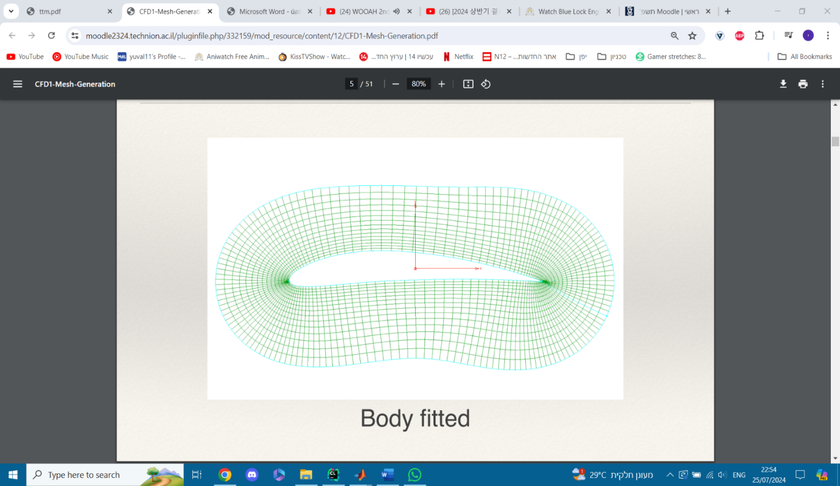

איור 1 - Body fitted mesh

כתוצאה מכך, נצטרך להמיר את המשוואות השולטות גם כן. נזכור כי מערכות הצירים מקושרות דרך המטריצה הבאה:

|  |  |
| --- | --- |
| (11) | $$\left[\begin{matrix}\frac{∂}{∂t} \\ \frac{∂}{∂x} \\ \frac{∂}{∂y}\end{matrix}\right]=\left[\begin{matrix}1 & ξ_{t} & η_{t} \\ 0 & ξ_{x} & η_{x} \\ 0 & ξ_{y} & η_{y}\end{matrix}\right]=\left[\begin{matrix}\frac{∂}{∂τ} \\ \frac{∂}{∂ξ} \\ \frac{∂}{∂η}\end{matrix}\right]$$ |

ויעקוביאן הטרנספורמציה, $J$,מוגדר באופן הבא:

|  |  |
| --- | --- |
| (12) | $$J≜ \frac{∂(ξ,η,τ) }{∂(x,y,t)}$$ |

נשתמש בקשר הנ"ל על מנת להגדיר את כללי השרשרת הבאים:

|  |  |
| --- | --- |
| (13) | $$\frac{∂}{∂t}≜\frac{∂}{∂τ}+ξ_{t}\frac{∂}{∂ξ}+η_{t}\frac{∂}{∂η}$$ |
| (14) | $$\frac{∂}{∂x}≜ξ_{x}\frac{∂}{∂ξ}+η_{x}\frac{∂}{∂η}$$ |
| (15) | $$\frac{∂}{∂y}≜ξ_{y}\frac{∂}{∂ξ}+η_{y}\frac{∂}{∂η}$$ |

נציב קשרים אלה במשוואה (*9*):

|  |  |
| --- | --- |
| (16) | $$\frac{∂Q}{∂τ}+ξ_{t}\frac{∂Q}{∂ξ}+η_{t}\frac{∂Q}{∂η}+ξ_{x}\frac{∂E}{∂ξ}+η_{x}\frac{∂E}{∂η}+ξ_{y}\frac{∂F}{∂ξ}+η_{y}\frac{∂F}{∂η}=0$$ |

נשים לב לקשר הבא, הנובע מנגזרת מכפלה:

|  |  |
| --- | --- |
| (17) | $${\left(J^{-1}ξ_{t}Q\right)}_{ξ}=Q{\left(J^{-1}ξ_{t}\right)}_{ξ}+J^{-1}ξ_{t}Q_{ξ}$$ |

נכפיל את משוואה (*9*) ב $J^{-1}$ ונשתמש בקשר (*17*) על כל האיברים:

|  |  |
| --- | --- |
| (18) | $${\left(ξ_{t}\frac{Q}{J}\right)}_{ξ}-Q{\left(\frac{ξ_{t}}{J}\right)}_{ξ}+{\left(η_{t}\frac{Q}{J}\right)}_{η}-Q{\left(\frac{η_{t}}{J}\right)}_{η}+{\left(\frac{Q}{J}\right)}_{τ}-Q{\left(\frac{1}{J}\right)}_{τ}+{\left(ξ_{x}\frac{E}{J}\right)}_{ξ}-{E\left(\frac{ξ_{x}}{J}\right)}_{ξ}+{\left(η_{x}\frac{E}{J}\right)}_{η}-{E\left(\frac{η_{x}}{J}\right)}_{η}+ {\left(ξ_{y}\frac{F}{J}\right)}_{ξ}-{F\left(\frac{ξ_{y}}{J}\right)}_{ξ}+{\left(η_{y}\frac{F}{J}\right)}_{η}-{F\left(\frac{η_{y}}{J}\right)}_{η}=0$$ |

נזכור כי:

|  |  |
| --- | --- |
| (19) | $$\frac{ξ_{x}}{J}=y_{η};\frac{η_{x}}{J}={-y}_{ξ};\frac{ξ_{y}}{J}=-x_{η};\frac{η_{y}}{J}=x_{ξ}$$ |

נציב במשוואה (*18*) ונסדר:

|  |  |
| --- | --- |
| (20) | $${\left(\frac{Q}{J}\right)}_{τ}+{\left(\frac{ξ_{t}Q+ξ_{x}E+ξ_{y}F}{J}\right)}_{ξ}+{\left(\frac{η_{t}Q+η_{x}E+η_{y}F}{J}\right)}_{η}-Q{\left(\frac{ξ_{t}}{J}\right)}_{ξ}-Q{\left(\frac{η_{t}}{J}\right)}_{η}-Q{\left(\frac{1}{J}\right)}_{τ}-{E\left(\frac{ξ_{x}}{J}\right)}_{ξ}-{E\left(\frac{η_{x}}{J}\right)}_{η}-{F\left(\frac{ξ_{y}}{J}\right)}_{ξ}-{F\left(\frac{η_{y}}{J}\right)}_{η}=0$$ |
|  |  |
| (21) | $${\left(\frac{Q}{J}\right)}_{τ}+{\left(\frac{ξ_{t}Q+ξ_{x}E+ξ_{y}F}{J}\right)}_{ξ}+{\left(\frac{η_{t}Q+η_{x}E+η_{y}F}{J}\right)}_{η}-Q\underset{0}{\underbrace{\left[{\left(\frac{ξ_{t}}{J}\right)}_{ξ}+{\left(\frac{η_{t}}{J}\right)}_{η}+{\left(\frac{1}{J}\right)}_{τ}\right]}}-E\underset{0}{\underbrace{\left[{\left(y_{η}\right)}_{ξ}-{\left(y_{ξ}\right)}_{η}\right]}} -F\underset{0}{\underbrace{\left[{\left(x_{ξ}\right)}_{η}-{\left(x_{η}\right)}_{ξ}\right]}}=0$$ |

נגדיר:

|  |  |
| --- | --- |
| (22) | $$\hat{Q}≜\frac{Q}{J};\hat{E}≜\frac{ξ_{t}Q+ξ_{x}E+ξ_{y}F}{J};\hat{F}≜\frac{η_{t}Q+η_{x}E+η_{y}F}{J}$$ |

ונקבל את הצורה הבאה עבור משוואות אוילר בקואורדינטות עקומות:

|  |  |
| --- | --- |
| (23) | $$\frac{∂\hat{Q}}{∂τ}+\frac{∂\hat{E}}{∂ξ}+\frac{∂\hat{F}}{∂η}=0$$ |

נציב את משוואה (*10*) במשוואה (*23*):

|  |  |
| --- | --- |
| (24) | $$\hat{Q}=\frac{1}{J}\left[\begin{matrix}ρ \\ ρu \\ ρv \\ e\end{matrix}\right];\hat{E}=\frac{1}{J}\left[\begin{matrix}ξ_{t}ρ+ξ_{x}ρu+ξ_{y}ρv \\ ξ_{t}ρu+ξ_{x}\left(ρu^{2}+p\right)+ξ_{y}ρuv \\ ξ_{t}ρv+ξ_{x}ρuv+ξ_{y}(ρv^{2}+p) \\ ξ_{t}e+ξ_{x}\left(e+p\right)u+ξ_{y}\left(e+p\right)v\end{matrix}\right];\hat{F}=\frac{1}{J}\left[\begin{matrix}η_{t}ρ+η_{x}ρu+η_{y}ρv \\ η_{t}ρu+η_{x}\left(ρu^{2}+p\right)+η_{y}ρuv \\ η_{t}ρv+η_{x}ρuv+η_{y}(ρv^{2}+p) \\ η_{t}e+η_{x}\left(e+p\right)u+η_{y}\left(e+p\right)v\end{matrix}\right]$$ |

נגדיר את המהירות במישור החישובי - Contravariant Velocity:

|  |  |
| --- | --- |
| (25) | $$U≜ξ_{t}+ξ_{x}u+ξ_{y}v$$ |
| (26) | $$V≜η_{t}+η_{x}u+η_{y}v$$ |

נציב במשוואה (*24*):

|  |  |
| --- | --- |
| (27) | $$\hat{Q}=\frac{1}{J}\left[\begin{matrix}ρ \\ ρu \\ ρv \\ e\end{matrix}\right];\hat{E}=\frac{1}{J}\left[\begin{matrix}ρU \\ ρuU+ξ_{x}P \\ ρvU+ξ_{y}P \\ \left(e+p\right)U-ξ_{t}P\end{matrix}\right];\hat{F}=\frac{1}{J}\left[\begin{matrix}ρV \\ ρuV+η_{x}P \\ ρvV+η_{y}P \\ \left(e+p\right)V-η_{t}P\end{matrix}\right]$$ |

ניתן לבטא את רכיבי הווקטורים $\hat{F},\hat{E}$ בעזרת רכיבי הווקטור $Q$:

|  |  |
| --- | --- |
| (28) |  |

|  |  |
| --- | --- |
| (29) | $$\begin{matrix}u=\frac{Q_{2}}{Q_{1}} \\ v=\frac{Q_{3}}{Q_{1}}\end{matrix} ⇒\begin{matrix}U=ξ_{t}+ξ_{x}\frac{Q_{2}}{Q_{1}}+ξ_{y}\frac{Q_{3}}{Q_{1}} \\ V=η_{t}+η_{x}\frac{Q_{2}}{Q_{1}}+η_{y}\frac{Q_{3}}{Q_{1}}\end{matrix}$$ |
| (30) | $$p=\left(γ-1\right)⋅\left[Q_{4}-\frac{1}{2}⋅\left(\frac{Q_{2}^{2}+Q_{3}^{2}}{Q_{1}}\right)\right]$$ |

# השיטה הנומרית

אלגוריתם Beam&Warming

אלגוריתם זה משתמש באינטגרציה בשיטת הטרפז והפרשים קדמים בזמן(סדר שני):

|  |  |
| --- | --- |
| (31) | $$\frac{Q_{i,j}^{n+1}-Q_{i,j}^{n}}{Δt}=-\frac{1}{2}⋅\left[\frac{∂E_{i,j}^{n}}{∂x}+\frac{∂F_{i,j}^{n}}{∂y}+\frac{∂E_{i,j}^{n+1}}{∂x}+\frac{∂F_{i,j}^{n+1}}{∂y}\right]$$ |

כפי שניתן לראות ממשוואות (*28*)-(*30*) $\hat{F},\hat{E}$ אינן פונקציות לינאריות של $Q$ לכן נדרש לבצע לינאריזציה לפני חישוב הנגזרות:

|  |  |
| --- | --- |
| (32) | $$E_{i,j}^{n+1}=E_{i,j}^{n}+{\hat{A}}_{i,j}^{n}ΔQ_{i,j}^{n}$$ |
| (33) | $$F_{i,j}^{n+1}=F_{i,j}^{n}+{\hat{B}}_{i,j}^{n}ΔQ_{i,j}^{n}$$ |

כאשר:

|  |  |
| --- | --- |
| (34) | $$ΔQ_{i,j}^{n}≜Q_{i,j}^{n+1}-Q_{i,j}^{n}$$ |

ו $A,B$ הן מטריצות יעקוביאן המוגדרות באופן הבא:

|  |  |
| --- | --- |
| (35) |  |

|  |  |
| --- | --- |
| (36) | $$jac=\left[\begin{matrix}k_{t} & k_{x} & k_{y} & 0 \\ k_{x}ϕ^{2}-uθ & k_{t}+θ-k_{x}γ_{2}u & k_{y}u-k_{x}γ_{1}v & k_{x}γ_{1} \\ k_{y}ϕ^{2}-vθ & k_{x}v-k_{y}γ_{1}u & k_{t}+θ-k_{y}γ_{2}v & k_{y}γ_{1} \\ θ\left(2ϕ^{2}-\frac{γe}{ρ}\right) & k_{x}β-γ_{1}uθ & k_{y}β-γ_{1}vθ & γθ\end{matrix}\right]$$ |

הקבועים $ϕ^{2},θ,β,γ_{1},γ_{2}$ מוגדרים כך:

|  |  |
| --- | --- |
| (37) | $$\begin{matrix}ϕ^{2}≜0.5⋅\left(γ-1\right)⋅\left(u^{2}+v^{2}\right) \\ θ≜k_{x}u+k_{y}v \\ γ_{1}≜γ-1 \\ γ_{2}≜γ-2 \\ β≜\frac{γe}{ρ}-ϕ^{2}\end{matrix}$$ |

בשביל לקבל את מטריצה $\hat{A}$ נציב $k=ξ$, ועבור מטריצה $\hat{B}$ נציב $k=η$.

נפתח לטור טיילור:

|  |  |
| --- | --- |
| (38) |  |

|  |  |
| --- | --- |
| (39) | $$\frac{∂F_{i,j}^{n+1}}{∂x}=\frac{∂F_{i,j}^{n}}{∂x}+\frac{∂}{∂x}\left({\hat{B}}_{i,j}^{n}ΔQ_{i,j}^{n}\right)$$ |

נציב במשוואה (*31*):

|  |  |
| --- | --- |
| (40) |  |

|  |  |
| --- | --- |
| (41) |  |

|  |  |
| --- | --- |
| (42) |  |

|  |  |
| --- | --- |
| (43) | $$\left[I+\frac{Δt}{2}\left(\frac{∂{\hat{A}}_{i,j}^{n}}{∂x}+\frac{∂{\hat{B}}_{i,j}^{n}}{∂y}\right)\right]ΔQ_{i,j}^{n}=-Δt\left[\frac{∂E_{i,j}^{n}}{∂x}+\frac{∂F_{i,j}^{n}}{∂y}\right]$$ |

באופן דומה,עבור שיטת Euler Implicit נקבל את הסכמה הנומרית הבאה:

|  |  |
| --- | --- |
| (44) | $$\underset{LHS}{\underbrace{\left[I+Δt\left(\frac{∂{\hat{A}}_{i,j}^{n}}{∂x}+\frac{∂{\hat{B}}_{i,j}^{n}}{∂y}\right)\right]}}ΔQ_{i,j}^{n}=\underset{RHS}{\underbrace{-Δt\left[\frac{∂E_{i,j}^{n}}{∂x}+\frac{∂F_{i,j}^{n}}{∂y}\right]}}$$ |

נציין כי סכמה זו יציבה יותר מהסכמה שהתקבלה משימוש בשיטת הטרפז, ועדיפה לשימוש פתרון במצב מתמיד.

נשתמש בהפרשים מרכזיים לחישוב הנגזרות המרחביות:

|  |  |
| --- | --- |
| (45) | $$\underset{LHS}{\underbrace{\left[I+Δt\left(\frac{{D_{0}}_{x}{\hat{A}}_{i,j}^{n}}{2Δx}+\frac{{D_{0}}_{y}{\hat{B}}_{i,j}^{n}}{2Δy}\right)\right]}}ΔQ_{i,j}^{n}=\underset{RHS}{\underbrace{-Δt\left[\frac{{D_{0}}_{x}E_{i,j}^{n}}{2Δx}+\frac{{D_{0}}_{y}F_{i,j}^{n}}{2Δy}\right]}}$$ |

ניתן לפתור סכמה זו בעזרת היפוך block penta-diagonal matrix אך שיטה זו בעלת מחיר חישובי רב לכן נשתמש בשיטת ADI:

נשים לב כי:

|  |  |
| --- | --- |
| (46) | $$\left(I+Δt\frac{{D_{0}}_{x}{\hat{A}}_{i,j}^{n}}{2Δx}\right)\left(I+Δt\frac{{D_{0}}_{y}{\hat{B}}_{i,j}^{n}}{2Δy}\right)ΔQ_{i,j}^{n}=\underset{LHS}{\underbrace{\left[I+Δt\left(\frac{{D_{0}}_{x}{\hat{A}}_{i,j}^{n}}{2Δx}+\frac{{D_{0}}_{y}{\hat{B}}_{i,j}^{n}}{2Δy}\right)\right]}}ΔQ_{i,j}^{n}\underset{Error}{\underbrace{+Δt^{2}\frac{{D_{0}}_{x}{\hat{A}}_{i,j}^{n}}{2Δx}\frac{{D_{0}}_{y}{\hat{B}}_{i,j}^{n}}{2Δy}ΔQ_{i,j}^{n}}}$$ |

את השגיאה נצמצם בעזרת איטרציות, וניתן להעריכה באופן הבא:

|  |  |
| --- | --- |
| (47) |  |

ביטוי המזכיר מכפלה של שני מספרי CFL חד מימדיים.

תהליך הפתרון:

|  |  |
| --- | --- |
| (48) |  |

|  |  |
| --- | --- |
| (49) |  |

|  |  |
| --- | --- |
| (50) |  |

|  |  |
| --- | --- |
| (51) | $$Advance:Q_{i,j}^{n+1}=Q_{i,j}^{n}+ΔQ_{i,j}^{n}$$ |

משוואות (*49*),(*50*) כוללות block tridiagonal line inversions ,לדוגמא עבור היפוך בכיוון $ξ$:

|  |  |
| --- | --- |
| (52) | $$\left(\begin{matrix}I & \frac{Δt}{2Δx}A_{2}^{n} & 0 & … & … \\ -\frac{Δt}{2Δx}A_{1}^{n} & I & \frac{Δt}{2Δx}A_{3}^{n} & 0 & … \\ 0 & ⋱ & ⋱ & ⋱ & 0 \\ … & 0 & -\frac{Δt}{2Δx}A_{k-2}^{n} & I & \frac{Δt}{2Δx}A_{k}^{n} \\ … & … & 0 & -\frac{Δt}{2Δx}A_{k-1}^{n} & I\end{matrix}\right)\left(\begin{matrix}ΔQ_{1}^{n} \\ ΔQ_{1}^{n} \\ … \\ … \\ … \\ … \\ ΔQ_{k-1}^{n} \\ ΔQ_{k}^{n}\end{matrix}\right)=\left(\begin{matrix}{RHS}_{1}^{n} \\ {RHS}_{2}^{n} \\ … \\ … \\ … \\ … \\ {RHS}_{k-1}^{n} \\ {RHS}_{k}^{n}\end{matrix}\right)$$ |

נחזור על התהליך עד שהפתרון יתכנס,כאשר נשתמש בקריטריון $L_{2}$ על $ΔQ_{i,j}^{n}$ להגדרת התכנסות:

|  |  |
| --- | --- |
| (53) | $$\log_{10}\left(\frac{\sqrt{\sum_{j}^{j_{max}}{\sum_{i}^{i_{max}}{Δ{Q^{2}}_{i,j}^{n}}}}}{\sqrt{\sum_{j}^{j_{max}}{\sum_{i}^{i_{max}}{Δ{Q^{2}}_{i,j}^{1}}}}}\right)<-3$$ |

נזכיר כי השתמשנו בהפרשים מרכזיים לחישוב הנגזרות המרחביות – סכמות העושות שימוש באופרטור זה עלולות לסבול מ"שגיאת לוח שחמט" – פתרון המורכב משתי תת קבוצות של פתרונות שעבור כל אחת מהן בנפרד הפתרון התכנס, אך הפתרון הכולל יתנוד בתדירות גבוהה.

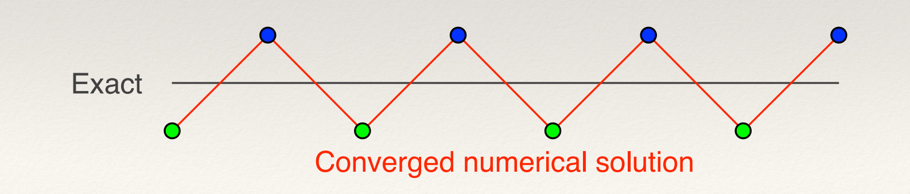

איור 2 -" שגיאת לוח שחמט". בכחול ובירוק - שני "תתי פתרונות"

ניתן להתמודד עם תופעה זו בעזרת הוספת איבר דיסיפציה מלאכותי – איבר המכיל נגזרות מרחביות מסדר שני או רביעי אשר יקטין את אמפליטודת התנודה.

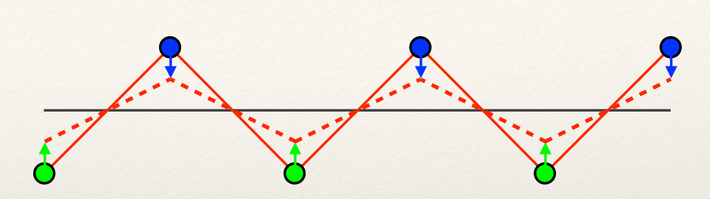

איור 3 - השפעת דיסיפציה מלאכותית על "שגיאת לוח שחמט"

סיבה נוספת לשימוש בדיסיפציה מלאכותית תתקבל לאחר שימוש ב modified equation analysisעל סכמת Beam&Warming בשימוש Euler Implicit:

|  |  |
| --- | --- |
| (54) | $$\frac{∂u}{∂t}+c\frac{∂u}{∂x}=\frac{cΔt}{4}u_{tt}-\frac{cΔx^{2}}{6}\frac{∂}{∂x}u_{xxx}-{\frac{7Δxν^{2}c}{12}u}_{xxx}$$ |

כלומר השגיאה היא מסוג dispersive ותורמת לתנודתיות בקרבת נקודות אי רציפות.

תנאי שפה

תחילת נזכיר כיצד נראים תנאי השפה במישור החישובי:

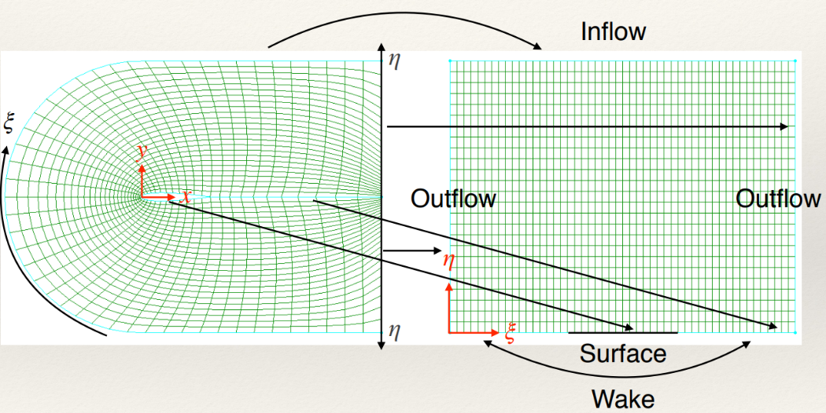

איור 4 – תנאי השפה במישור החישובי

עבור $j_{max}$,תנאי free stream הוגדרו בתור תנאי השפה – אותם נקבל בתור קלט לפותרן.

עבור $j_{min}$, נעשה שימוש בשלושה תנאי שפה שונים, כתלות באינדקס $i$:

1. קיר אדיאבטי $\left(i_{tel}<i<i_{teu}\right)$: עבור זרימה אידיאלית דו מימדית, נקח את הגדלים הנשמרים מתא אחד מעל ונדרוש קיום תנאי אי חדירה:

|  |  |
| --- | --- |
| (55) | $$ρ_{i,0}=ρ_{i,1};P_{i,0}=P_{i,1};T_{i,0}=T_{i,1};U_{i,0}=U_{i,1};V_{i,0}=0$$ |

כאשר U,V הם רכיבי המהירות במישור החישובי, והרכיבים עם האינדקס $j=1$ ידועים מהאיטרציה הקודמת

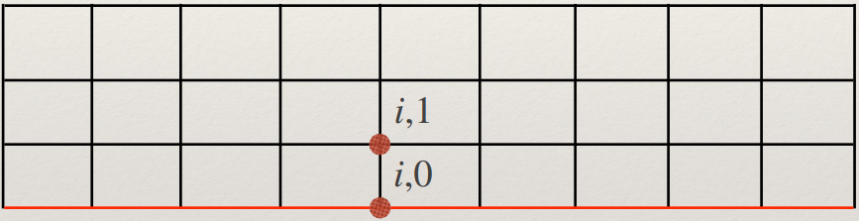

איור 5 - תנאי שפה קיר אדיאבטי

נשתמש במשוואות (*25*),(*26*) עבור רשת קבועה ונקבל את מערכת המשוואה עבור רכיבי המהירות על פרופיל:

|  |  |
| --- | --- |
| (56) | $$\left(\begin{matrix}ξ_{x_{i,0}} & ξ_{y_{i,0}} \\ η_{x_{i,0}} & η_{y_{i,0}}\end{matrix}\right)\left(\begin{matrix}u_{i,0} \\ v_{i,0}\end{matrix}\right)=\left(\begin{matrix}ξ_{x_{i,1}}u_{i,1}+ξ_{y_{i,1}}v_{i,1 } \\ 0\end{matrix}\right)$$ |

משימוש בכלל קרמר נקבל:

|  |  |
| --- | --- |
| (57) |  |

|  |  |
| --- | --- |
| (58) |  |

נשתמש במשוואה (*8*) לחישוב הלחץ על הפרופיל:

|  |  |
| --- | --- |
| (59) | $$P_{i,0}=P_{i,1}=\left(γ-1\right)⋅\left[e_{i,1}-\frac{1}{2}⋅ρ_{i,1}\left(u_{i,1}^{2}+v_{i,1}^{2}\right)\right]$$ |

כעת נוכל לחשב את האנרגיה הכוללת על הפרופיל בעזרת משוואות (*6*),(*7*):

|  |  |
| --- | --- |
| (60) | $$e_{i,0}=\frac{P_{i,0}}{γ-1}+\frac{1}{2}ρ_{i,0}\left(u_{i,0}^{2}+v_{i,0}^{2}\right)$$ |

לאחר מכן ניתן לחשב את הוקטור $Q$ כפי שמתואר במשוואה (*10*).

1. תנאי קוטה $\left({i=i}_{tel},i=i_{teu}\right)$: באופן דומה לתנאי השפה הקודם, נחשב את המהירויות,הצפיפות והלחץ בשני האינדקסים הנמצאים בשפת הזרימה. נמצע את הערכים, נחשב את האנרגיה הכוללת ונחשב את הוקטור $Q$ עבור אינדקסים אלו.
2. תנאי שפה מסוג cut $\left({i<i}_{tel},i>i_{teu}\right)$: נדרוש רציפות בערכים מעל ומתחת לעקבה, לכן נמצע את הערכים למציאת הערכים על העקבה:

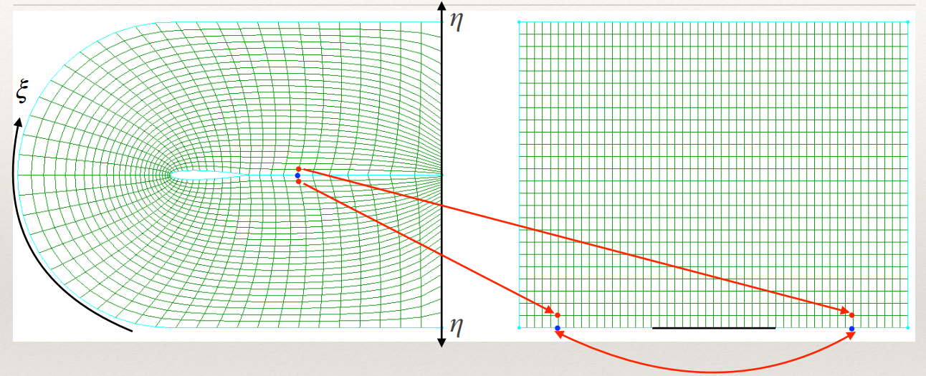

איור 6 - תנאי שפה cut

|  |  |
| --- | --- |
| (61) | $$Q_{i,0}=\frac{1}{2}\left(Q_{i,1}+Q_{ni-1-i,1}\right);Q_{ni-1-i,0}=Q_{i,0}$$ |

עבור $i_{max},i_{min}$ נשתמש בתנאי שפה מסוג outflow אותו נגדיר באמצעות אקסטרפולציה:

|  |  |
| --- | --- |
| (62) | $$Q_{0,j}=Q_{1,j};Q_{ni-1,j}=Q_{ni-2,j}$$ |

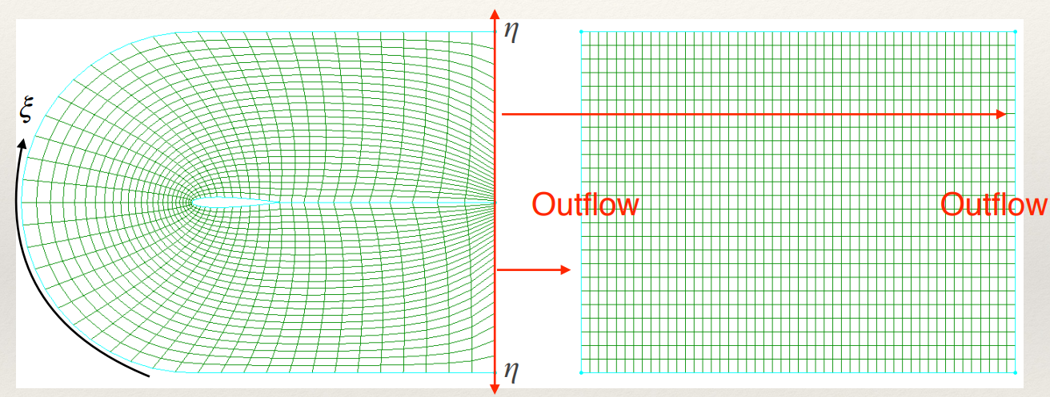

איור 7 - תנאי שפה outflow

# תיאור פונקציונלי של התוכנית

התוכנה נכתבה בצורה מודולרית, עם האפשרות לשנות את פרמטרי הבעיה ללא צורך בקימפול מחדש של הקוד.

אופן הפעולה של התוכנה מתואר בתרשים הבא:

כניסה לפונקצית step

חישוב LHS באמצעות היפוך מטריצות בכיוון $ξ$ וsmoothx

חישוב המטריקות והיעקוביאן

חישוב פתרון ראשוני – שדה זרימה קבוע

חישוב תנאי השפה

קבלת פרמטרים מתוך קובץ טקסט

קריאת הרשת מתוך קובץ טקסט

עדכון Q

בדיקת התכנסות

התכנס - ייצוא הפתרון לקובץ טקסט

לא התכנס – איטרציה נוספת

חישוב Q באמצעות RHS ושימוש בsmooth

חישוב LHS באמצעות היפוך מטריצות בכיוון $η$ וsmoothy

איור 8 - תיאור מהלך הפתרון

פירוט והסבר על הפונקציות המוכלות בתוכנית המחשב:

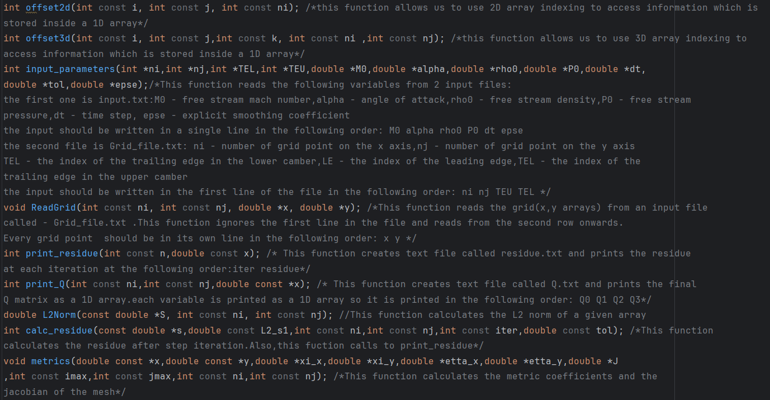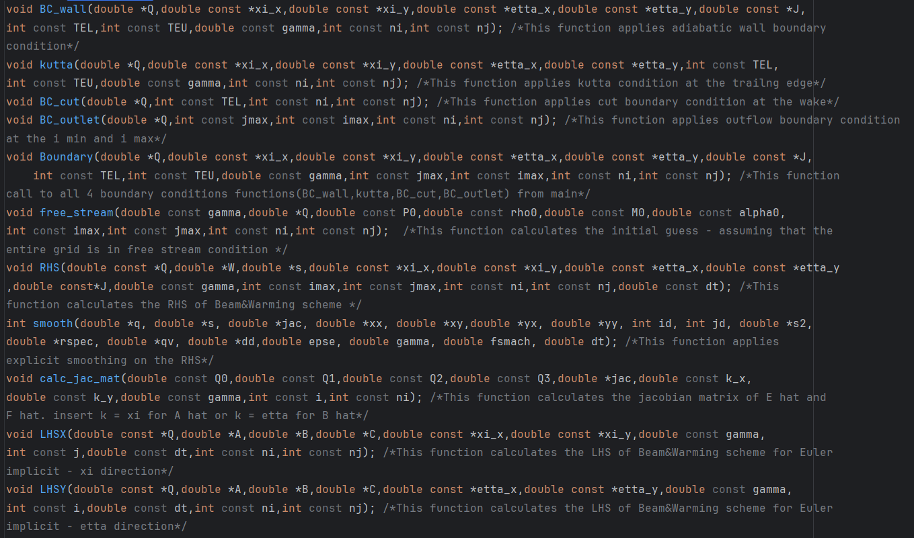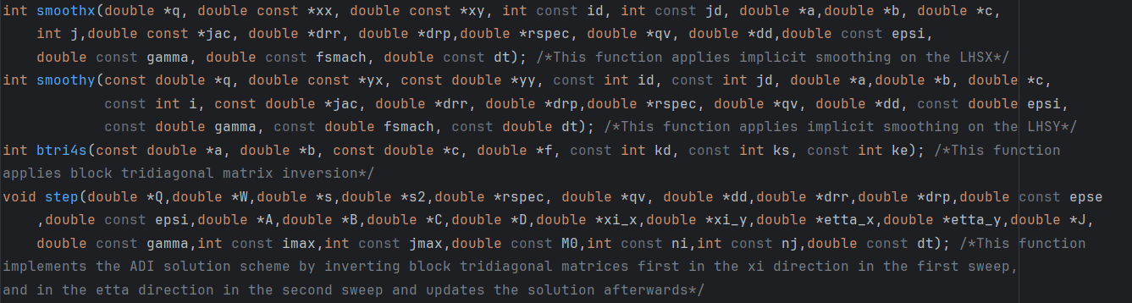

# תוצאות

## השפעת פונקציות הבקרה על הפתרון

# סיכום ומסקנות